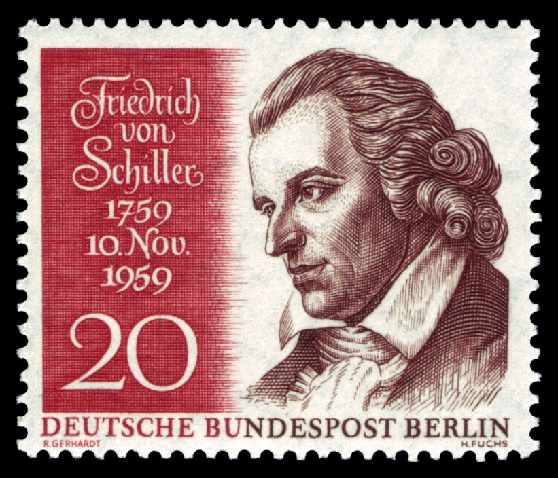**DER HANDSCHUH**

**Aufgabe 1 – Die Ausgangssituation**

Im Mittelalter soll in Frankreich Folgendes stattgefunden haben:

|  |
| --- |
| *Der französische König Franz I., der Ritterkönig, (*[*1494*](http://de.wikipedia.org/wiki/1494) *-* [*1547*](http://de.wikipedia.org/wiki/1547)*) ließ in* [*Paris*](http://de.wikipedia.org/wiki/Paris)*, in der späteren „*[*Rue des Lions*](http://fr.wikipedia.org/wiki/Rue_des_Lions-Saint-Paul)*“, Löwen gegen einander kämpfen.  Eines Tages, als Franz I. einem Kampf seiner Löwen zusah, ließ eine Dame ihren Handschuh fallen und sagte zu dem Ritter Delorges: ,Wollt Ihr mich glauben machen, dass Ihr mich liebt, wie Ihr mir alle Tage schwört, so hebt mir den Handschuh auf!‘ Der Handschuh war aber in den Löwenzwinger hinabgefallen. Delorges stieg hinunter, hob den Handschuh aus der Mitte der schrecklichen Tiere auf, stieg wieder zurück, warf ihn der Dame ins Gesicht und wollte sie nie wiedersehen, ungeachtet vieler Anträge von ihrer Seite.* |

1. Welche sind die Hauptpersonen?

|  |
| --- |
|  |

1. Was ist geschehen?

|  |
| --- |
|  |
|  |
|  |

**Aufgabe 2 – Die Ballade „Der Handschuh“**

Friedrich Schiller (1759-1805) hat diese Geschichte zum Thema genommen für die Ballade* ‚*Der Handschuh*‘. Sie wurde 1797/1798 geschrieben, als er im Wettstreit mit seinem Freund Goethe viele Balladen schrieb.

|  |  |
| --- | --- |
|  | **Der Handschuh** |
| 1 | C:\Users\Maja\AppData\Local\Microsoft\Windows\Temporary Internet Files\Content.IE5\AJJAIJ8C\MC900237940[1].wmfVor seinem Löwengarten,  Das Kampfspiel zu erwarten,  Saß König Franz,  Und um ihn die Großen der Krone,  Und rings auf hohem Balkone  Die Damen in schönem Kranz. |
| 2 | Und wie er winkt mit dem Finger,  Auftut sich der weite Zwinger,  Und hinein mit bedächtigem Schritt  Ein Löwe tritt  Und sieht sich stumm  Ringsum  Mit langem Gähnen  Und schüttelt die Mähnen  Und streckt die Glieder  Und legt sich nieder. |
| 3 | Afbeelding met tekst, vectorafbeeldingen  Automatisch gegenereerde beschrijvingUnd der König winkt wieder,  Da öffnet sich behend  Ein zweites Tor,  Daraus rennt  Mit wildem Sprunge  Ein Tiger hervor. Wie der den Löwen erschaut,  Brüllt er laut,  Schlägt mit dem Schweif  Einen furchtbaren Reif  Und recket die Zunge,  Und im Kreise scheu  Umgeht er den Leu,  Grimmig schnurrend,  Drauf streckt er sich murrend  Zur Seite nieder. |
| 4 | Und der König winkt wieder,  Da speit das doppelt geöffnete Haus  Zwei Leoparden auf einmal aus,  Die stürzen mit mutiger Kampfbegier  Auf das Tigertier;  Das packt sie mit seinen grimmigen Tatzen,  Und der Leu mit Gebrüll  Richtet sich auf, da wirds still;  Und herum im Kreis,  Von Mordsucht heiß,  Lagern sich die greulichen Katzen. |

|  |  |
| --- | --- |
| 5 | C:\Users\Maja\AppData\Local\Microsoft\Windows\Temporary Internet Files\Content.IE5\S3AUJ6V9\MC900233768[1].wmfDa fällt von des Altans Rand  Ein Handschuh von schöner Hand  Zwischen den Tiger und den Leun  Mitten hinein. |
| 6 | Und zu Ritter Delorges, spottenderweis,  Wendet sich Fräulein Kunigund:  "Herr Ritter, ist Eure Lieb so heiß,  Wie Ihr mirs schwört zu jeder Stund,  Ei, so hebt mir den Handschuh auf!" |
| 7 | C:\Users\Maja\AppData\Local\Microsoft\Windows\Temporary Internet Files\Content.IE5\6BJDO2IG\MC900149321[1].wmfUnd der Ritter, in schnellem Lauf,  Steigt hinab in den furchtbaren Zwinger  Mit festem Schritte,  Und aus der Ungeheuer Mitte  Nimmt er den Handschuh mit keckem Finger. |
| 8 | Und mit Erstaunen und mit Grauen  Sehns die Ritter und Edelfrauen,  Und gelassen bringt er den Handschuh zurück.  Da schallt ihm sein Lob aus jedem Munde,  Aber mit zärtlichem Liebesblick -  Er verheißt ihm sein nahes Glück -  Empfängt ihn Fräulein Kunigunde.  Und er wirft ihr den Handschuh ins Gesicht:  "Den Dank, Dame, begehr ich nicht!"  Und verlässt sie zur selben Stunde. |

*\* Eine Ballade ist eine Geschichte, die als Gedicht mit einer Abwechslung von Action und Dialogen gestaltet wird. Andere bekannte Balladen Schillers sind: Der Ring des Polykrates, der Taucher, die Kraniche des Ibykus, die Bürgschaft und das Lied von der Glocke.*

1. Hört (und seht) euch die Ballade mal an. Einige schöne Ausführungen:

* auf [www.vorleser.net](http://www.vorleser.net) kann man dieses und andere Werke Schillers hören;
* als Zeichentrickfilm, erstellt von Ciskovan: <http://www.youtube.com/watch?v=bike1fpnjfs&feature=related>

Welche Ausführung hat dir am besten gefallen? __________________________ Warum?

|  |
| --- |
|  |
|  |

**Aufgabe 3 – Das Gedicht**

1. Beurteile die *Ausgangssituation*:
   1. Wer?

|  |
| --- |
|  |

* 1. Wo?

|  |
| --- |
|  |

* 1. Warum?

|  |
| --- |
|  |

1. Die Situation verändert sich. Notiere zwei Auslöser.

|  |
| --- |
|  |
|  |

1. Wie reagiert der Ritter?

|  |
| --- |
|  |

1. Mit welchem Resultat?

|  |
| --- |
|  |

1. Wie endet die Geschichte?

|  |
| --- |
|  |

**Aufgabe 4 – Warum ein Handschuh?**

1. Notiere: Warum handelt es sich in dieser Ballade gerade um einen Handschuh? Könnte es zum Beispiel auch ein Schuh sein? Denke dabei
   1. an die Funktion des Handschuhs
   2. auch an Redewendungen, die man hier benutzen könnte, z.B. „Jemanden mit Samthandschuhen anfassen“ – Jemanden vorsichtig berühren oder ansprechen.

|  |
| --- |
|  |
|  |

1. Wenn dieses Ereignis im 21. Jahrhundert stattgefunden hätte, hätte sie bestimmt etwas anderes hinuntergeworfen um den Ritter herauszufordern. Was zum Beispiel?

|  |
| --- |
|  |
|  |

**Aufgabe 5 – Kampfspiel?**

Am Anfang wird ein ‘Kampfspiel‘ erwartet:

*Vor seinem Löwengarten,   
Das Kampfspiel zu erwarten,   
Saß König Franz,   
…*

Beschreibe, ob dieses Kampfspiel stattfindet und wie.

|  |
| --- |
|  |
|  |

**Aufgabe 6 – Spannend?**

Zeichne zu jeder Strophe, wie die Spannung im Gedicht verläuft.

|  |  |  |  |  |  |  |  |  |  |  |
| --- | --- | --- | --- | --- | --- | --- | --- | --- | --- | --- |
| **Spannung** |  |  |  |  |  |  |  |  |  |  |
| 4 - ***Hochspannung*** |  |  |  |  |  |  |  |  |  |  |
| 3 |  |  |  |  |  |  |  |  |  |  |
| 2 |  |  |  |  |  |  |  |  |  |  |
| 1 - Ruhe |  |  |  |  |  |  |  |  |  |  |
| **Strophe 🡪** | 1 | 2 | 3 | 4 | 5 | 6 | 7 | 8 | 9 | 10 |

**Aufgabe 7 – Märchenhaft**

Die Ballade hat Merkmale eines Märchens. Fülle die Tabelle aus.

|  |  |  |
| --- | --- | --- |
| ***Eigenschaften von Märchen*** | ***Ja/Nein*** | ***Wenn ja, in welcher Strophe?*** |
| Die Basis ist eine sehr einfache Weltordnung: Das Gute steht dem Bösen gegenüber, das Schöne dem Hässlichen, das Tapfere dem Feigen und das Dumme dem Schlauen. |  |  |
| Ein Märchen ist raum- und zeitlos und an keinen historischen Hintergrund gebunden. |  |  |
| Die Handlung ist völlig auf den Helden/die Heldin zentriert. |  |  |
| Es gibt wiederholte Proben oder Aufgaben. |  |  |
| Es ist egal ob die Hauptperson Bauer oder Prinz ist, wichtig ist nur in welchem Verhältnis die Personen zu einander stehen. |  |  |
| Es gibt Krisen oder Probleme beim erfolgreichen Lösen der Aufgabe. |  |  |
| Am Ende siegt immer das Gute. |  |  |
| Das Böse wird bestraft. |  |  |
| Es gibt bestimmte Symbolzahlen, wie zum Beispiel ‚drei‘ und ‚sieben. |  |  |

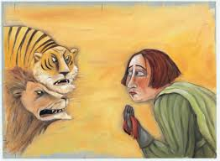

**Aufgabe 8 – Fabeltiere?**

In Fabeln treten Tiere oft als Menschen auf: Sie reden und haben menschliche Schwächen wie Neid, Habgier, Dummheit und Eitelkeit. In Märchen kommen solche Tiere auch vor, genau wie andere Fabelwesen wie Zwerge, Hexen und Feen. Meistens helfen sie dem Helden auf seinem Weg.

Könnte man die Tiere in dieser Ballade auch als Fabeltiere bezeichnen? Begründe deine Antwort.

|  |
| --- |
| Ja / Nein, |
|  |

**Aufgabe 9 – Wie ähnlich ist der Mensch dem Tier?**

Schiller beschreibt sehr deutlich, um wen es geht. Notiere welche Beschreibungen er für die verschiedenen Hauptrollen benutzt. Einige Beispiele sind schon vorgegeben.

|  |  |  |
| --- | --- | --- |
|  | **Menschen** | **Tiere** |
| Körper | *Gesicht, …* | *Löwe - Mähnen, Glieder*  *Tiger - …* |
| Kommunikatives Verhalten | *König – winkt mit dem Finger*  *Kunigund – …*  *Publikum – …*  *Ritter - …* | *Löwe – gähnt*  *Tiger - …* |
| Innere Kräfte | *Erstaunen, …* | *Leoparden – Kampfbegier*  *Tiger und Leoparden - …* |

**Aufgabe 10 – Zwei Könige**In der Ballade gibt es zwei Könige. Vergleiche die Rolle der beiden. Wer handelt wie ein König? Wie merkt man das?

|  |
| --- |
|  |
|  |

**Aufgabe 11 – Verschiedene Tierarten**

Warum gibt es die verschiedenen Tierarten? Mit welchen Personen in dem Gedicht kann man sie vergleichen? Begründe deine Antwort.

* ein Löwe ______________________________________________________
* ein Tiger ______________________________________________________
* zwei Leoparden _________________________________________________

**Augabe 12 – Wiederholung**

Welches kleine Wort kommt wohl 20 Mal vor in dieser Ballade? Und mit welcher Funktion?

|  |
| --- |
|  |

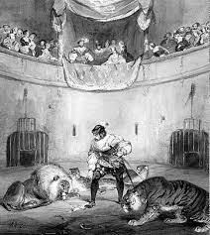

**Abschlussaufgabe zur Wahl**

**A. Diskussion**Diskutiert in einer Gruppe von drei oder vier Personen folgende Stellungnahmen:

- Der Ritter benimmt sich wirklich ritterhaft.

- Die Jungfrau erleidet Gesichtsverlust.

- Der wirkliche König in dieser Ballade ist der Ritter.

- Der Mensch hat eigentlich eine animalische Natur.  
  
Schreibt jeweils mindestens 3 Argumente auf, die dafür oder dagegen sprechen.

**B. Weiterarbeit an der Ballade**Präsentiere diese Ballade einem Publikum in der Weise, wie sie dir am besten gefällt:

- als Rap (sieh dir die Version von Doppel-U auf youtube mal an!)

- als Lied eines Balladensängers

- als Comic

- als Theaterspiel  
- als …

Oder in der Form eines Gesprächs anlässlich des Geschehens:

- Fräulein Kunigunde spricht mit ihrer Freundin.

- Der Ritter trinkt einen mit seinen Freunden.

- Der Ritter und das Fräulein begegnen sich nach fünf Jahren wieder.

